GEOMETRÍA - FICHA Nº 2
ALUMNO/A: ___________________________ Nº: _______
FECHA: ___________ GRUPO: ______

2ª Evaluación
CUERPOS GEOMÉTRICOS - 3º ESO

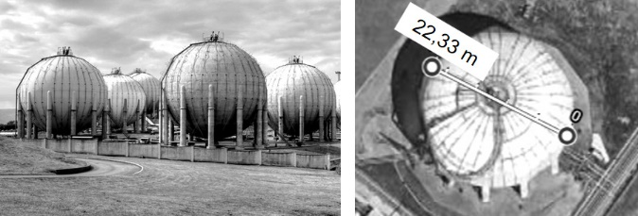
1) A través de google, podemos visualizar fotografías aéreas y determinar fácilmente las distancias reales que deseamos conocer (solo tienes que hacer clic derecho…). Para confeccionar este ejercicio, hemos medido con google-maps el diámetro de uno de los depósitos de gas de la Campa Torres.
a) Halla la escala de la foto de la derecha.
b) Calcula la capacidad real del depósito en litros.
c) Si tenemos una maqueta con una escala de 1:30, averigua cuál será el volumen de la maqueta en litros.

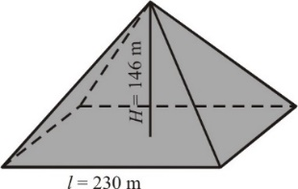  2) Calcula las toneladas de trigo que caben en la pirámide de Keops, si mide 230 m de arista de la base y 146 m de altura, sabiendo que la densidad del trigo es 0,9 kg/L. Sol: 2317020t | 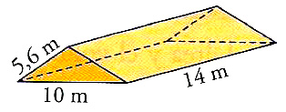  3) Escribe el nombre de este cuerpo geométrico y halla su volumen en litros.
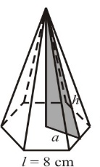
4) Calcula el área y el volumen de una pirámide hexagonal en la que la arista de la base mide 8 cm y la altura de la pirámide mide 25 cm. Sol: 788,88cm²; 1386cm³

5) Una piscina tiene la forma de prisma regular octogonal ¿Cuánto costará llenar la piscina si el litro de agua tiene un precio de 0,0012€? DATOS: arista-base: 6m; radio-base:7,8m; altura: 2m | 6) La Géode es un gigantesco cine de París con forma de esfera. Calcula su área sabiendo que su volumen es de 24.416.640 dm³. Sol: aprox 407000dm²  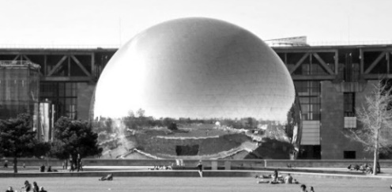
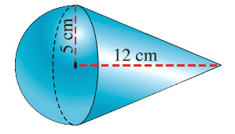
7) Dada la figura del dibujo, halla su superficie (suponiendo que sea una pieza maciza) y su volumen. Sol: 576cm³
8) Halla el volumen del tronco de cono representado en el siguiente dibujo. Sol: 293cm³ |  | 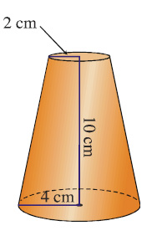
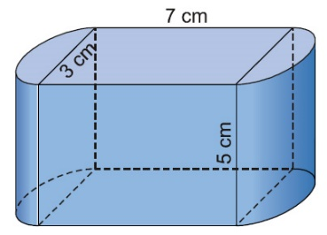
9) Halla la superficie (suponiendo que es un cuerpo macizo) y el volumen de esta figura. Sol: 140,34 cm³

